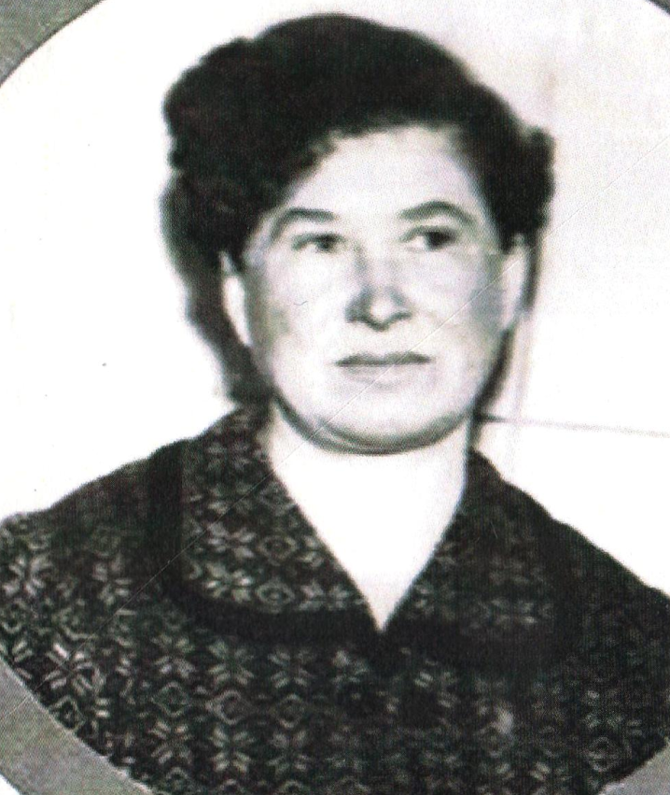
Санникова
Тамара Матвеевна
учитель биологии, немецкого языка

